Step1.於功能C1.5.1輸入一般費用核銷申請資料點選[儲存]時檢核條件須排除外部帳務的傳票號碼為J827110002、J827115006、J827115009、J827115010)

* 當輸入費用申請的內容:非專案代號，點選[儲存]時的預算檢核條件為

(修改前)有包含到外部帳務的傳票號碼為J827110002、J827115006、J827115009、J827115010的資料

(外部欄位區塊計算)

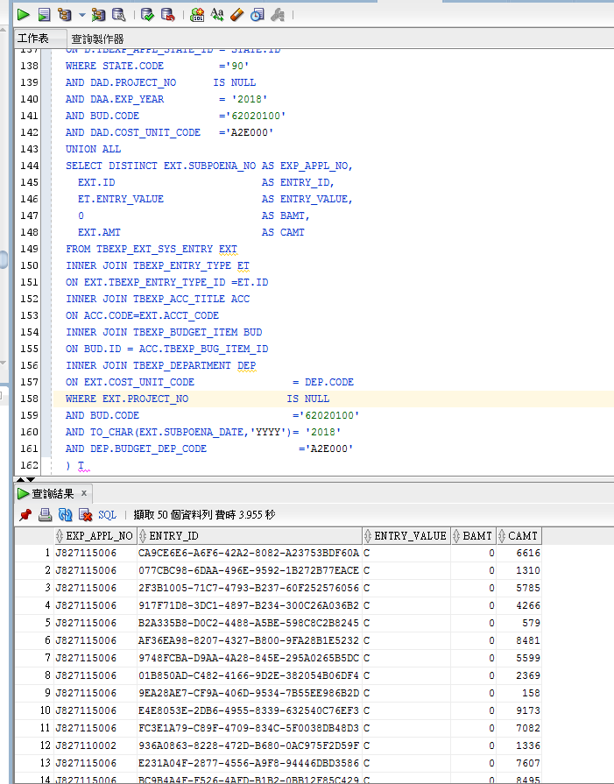

(整體金額計算)

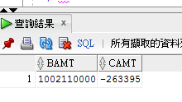

(修改後) 排除外部帳務的傳票號碼為J827110002、J827115006、J827115009、J827115010

(外部欄位區塊計算)

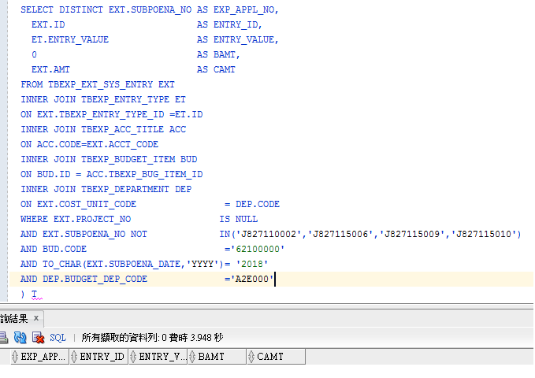

(整體金額計算)

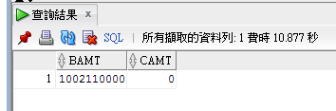

Step2.於功能C1.5.3輸入公務車費用核銷申請點選[儲存]時檢核條件須排除外部帳務的傳票號碼為J827110002、J827115006、J827115009、J827115010)

* 當輸入費用申請的內容:非專案代號，點選[儲存]時的預算檢核條件為

(修改前)有包含到外部帳務的傳票號碼為J827110002、J827115006、J827115009、J827115010的資料

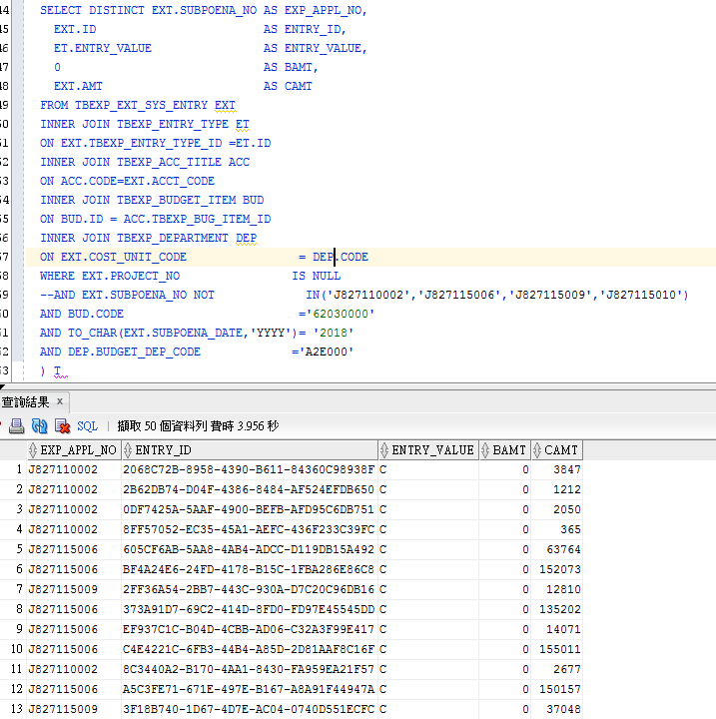

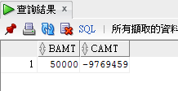

(修改後)排除外部帳務的傳票號碼為J827110002、J827115006、J827115009、J827115010的資料

(外部欄位區塊計算)

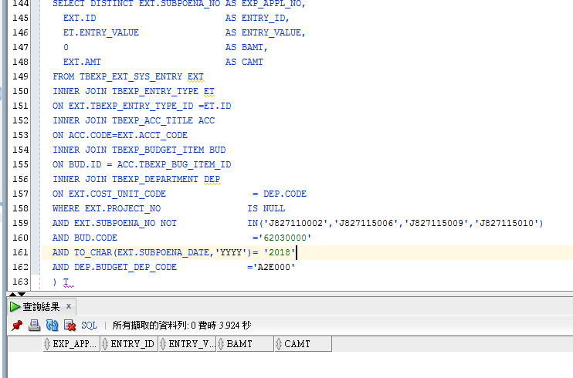

(整體金額計算)排除外部後金額為零

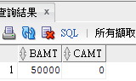

Step3.於C1.5.7輸入調查費用核銷申請資料點選[儲存]時檢核條件須排除外部帳務的傳票號碼為J827110002、J827115006、J827115009、J827115010)

* 當輸入費用申請的內容:非專案代號，點選[儲存]時的預算檢核條件為

(修改前)有包含到外部帳務的傳票號碼為J827110002、J827115006、J827115009、J827115010的資料

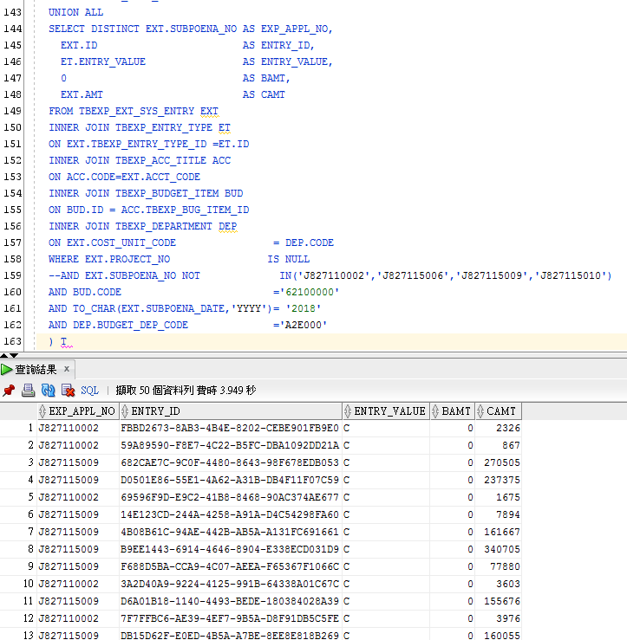

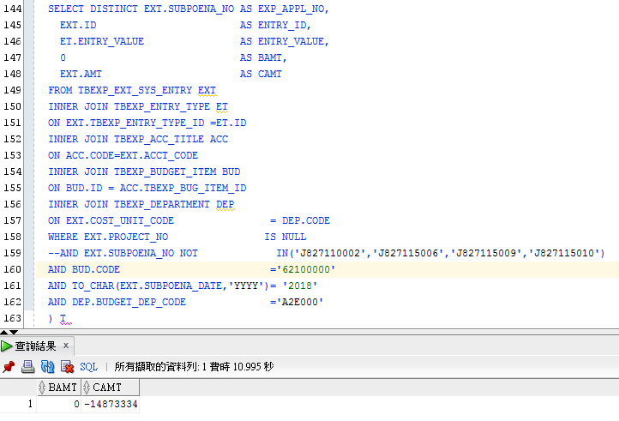

(修改後)

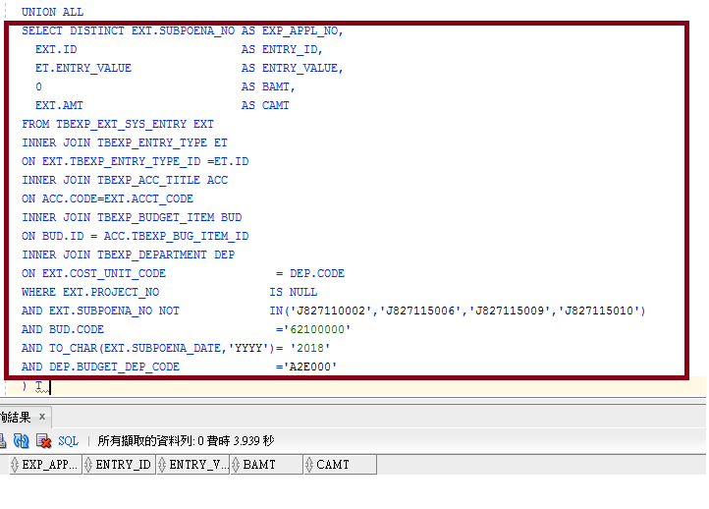

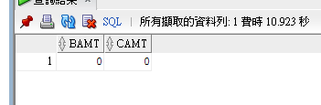

Step4. 於功能C1.5.8輸入業務稽查費用申請資料點選[儲存]時檢核條件須排除外部帳務的傳票號碼為J827110002、J827115006、J827115009、J827115010)

* 當輸入費用申請的內容:非專案代號，點選[儲存]時的預算檢核條件為

(修改前)有包含到外部帳務的傳票號碼為J827110002、J827115006、J827115009、J827115010的資料

(外部欄位區塊計算)

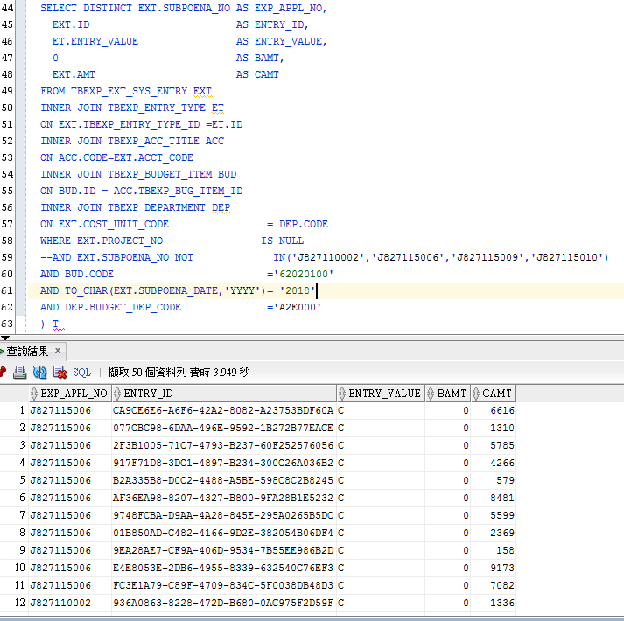

(整體金額計算)

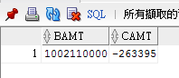

(修改後)

(外部欄位區塊計算)

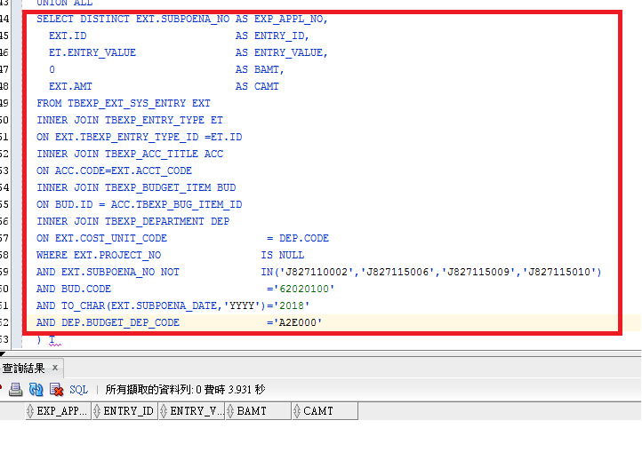

(整體金額計算)

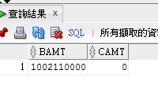

Step5. 於功能C1.5.9輸入廠商費用核銷申請資料點選[儲存]時檢核條件須排除外部帳務的傳票號碼為J827110002、J827115006、J827115009、J827115010)

* 當輸入費用申請的內容:非專案代號，點選[儲存]時的預算檢核條件為

(修改前)有包含到外部帳務的傳票號碼為J827110002、J827115006、J827115009、J827115010的資料

(外部欄位區塊金額計算)

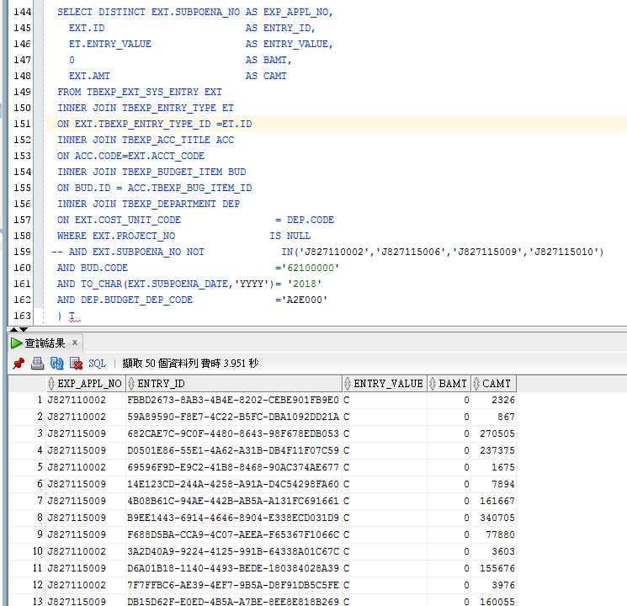

(整體金額計算)

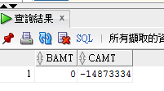

(修改後)

(外部欄位區塊計算)

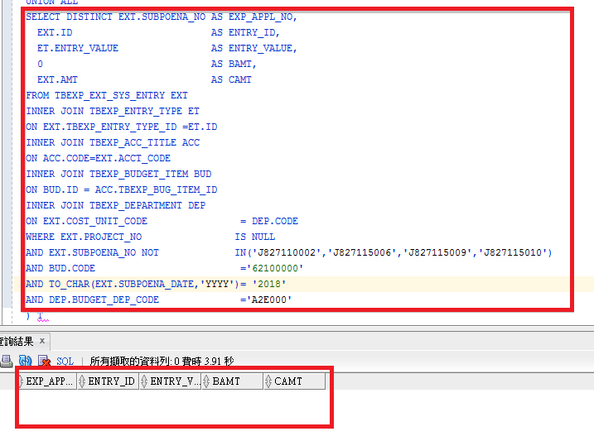

(整體金額計算)

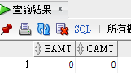

Step6.於功能C1.5.13業務核算費用資料點選[儲存]時檢核條件須排除外部帳務的傳票號碼為J827110002、J827115006、J827115009、J827115010)

* 當輸入費用申請的內容:非專案代號，點選[儲存]時的預算檢核條件為

(修改前)有包含到外部帳務的傳票號碼為J827110002、J827115006、J827115009、J827115010的資料

(外部欄位區塊金額計算)

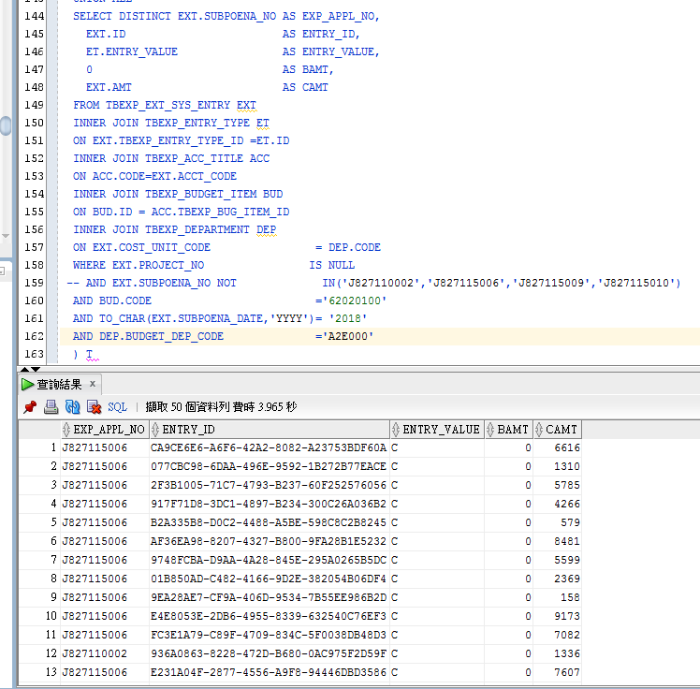

(整體金額計算)

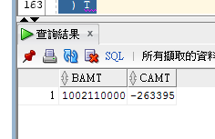

(修改後)

(外部欄位區塊金額計算)

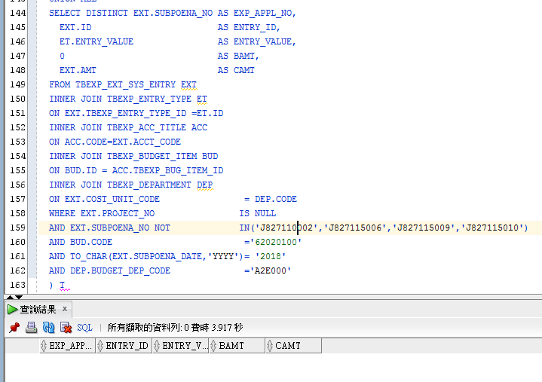

(整體金額計算)



Step7.於功能D4.3部門提列應付費用新增明細頁面時檢核條件須排除外部帳務的傳票號碼為J827110002、J827115006、J827115009、J827115010)

* 於新增申請單頁面，點選[新增明細]，新增完預算明細後點選[儲存]

當輸入費用申請的內容:非專案代號，點選[儲存]時的預算檢核條件為

(修改前) 有包含到外部帳務的傳票號碼為J827110002、J827115006、J827115009、J827115010的資料

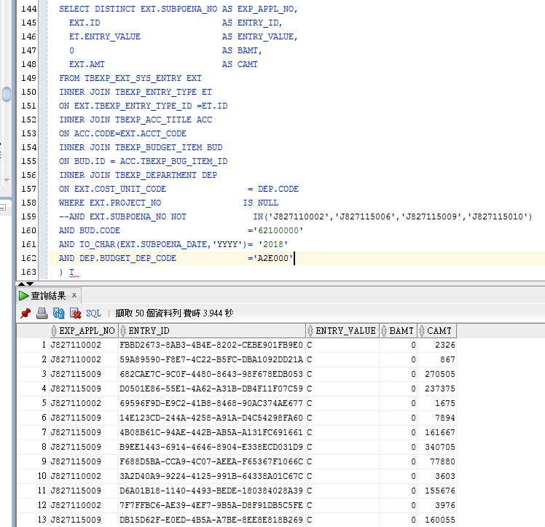

(修改後)

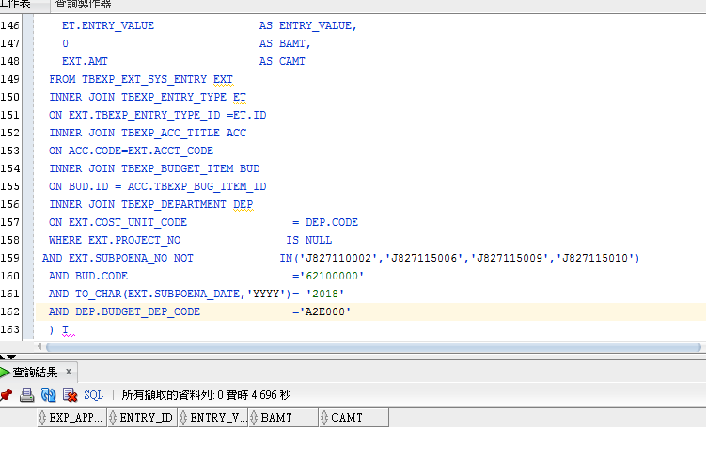

Step8. 在產生預算實支異常說明條件中新增排除外部傳票(J827110002、J827115006、J827115009、J827115010)條件

(修改前)

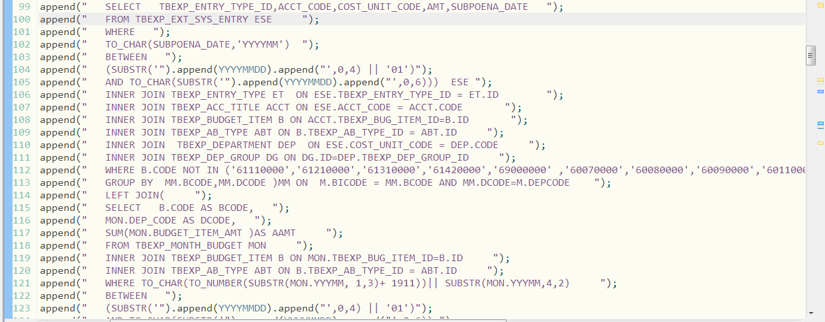

(修改後)

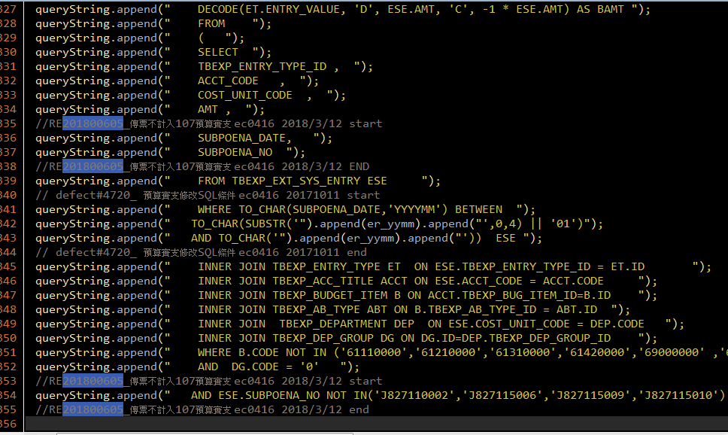

STEP9.拋檔至行政表單系統新增排除外部傳票(J827110002、J827115006、J827115009、J827115010)條件

(修改前)

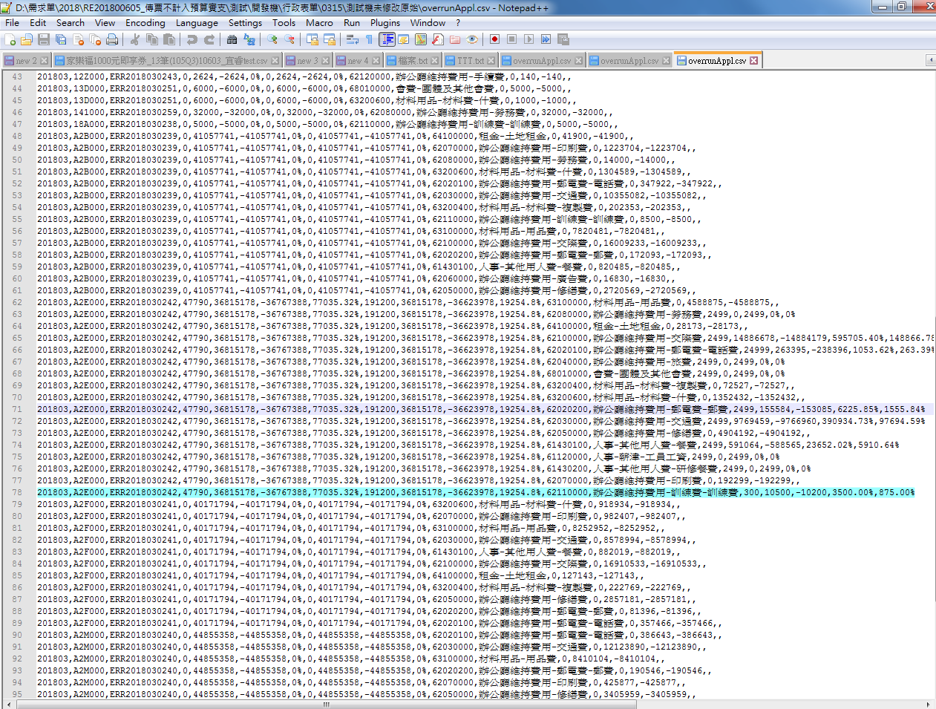

(修改後)

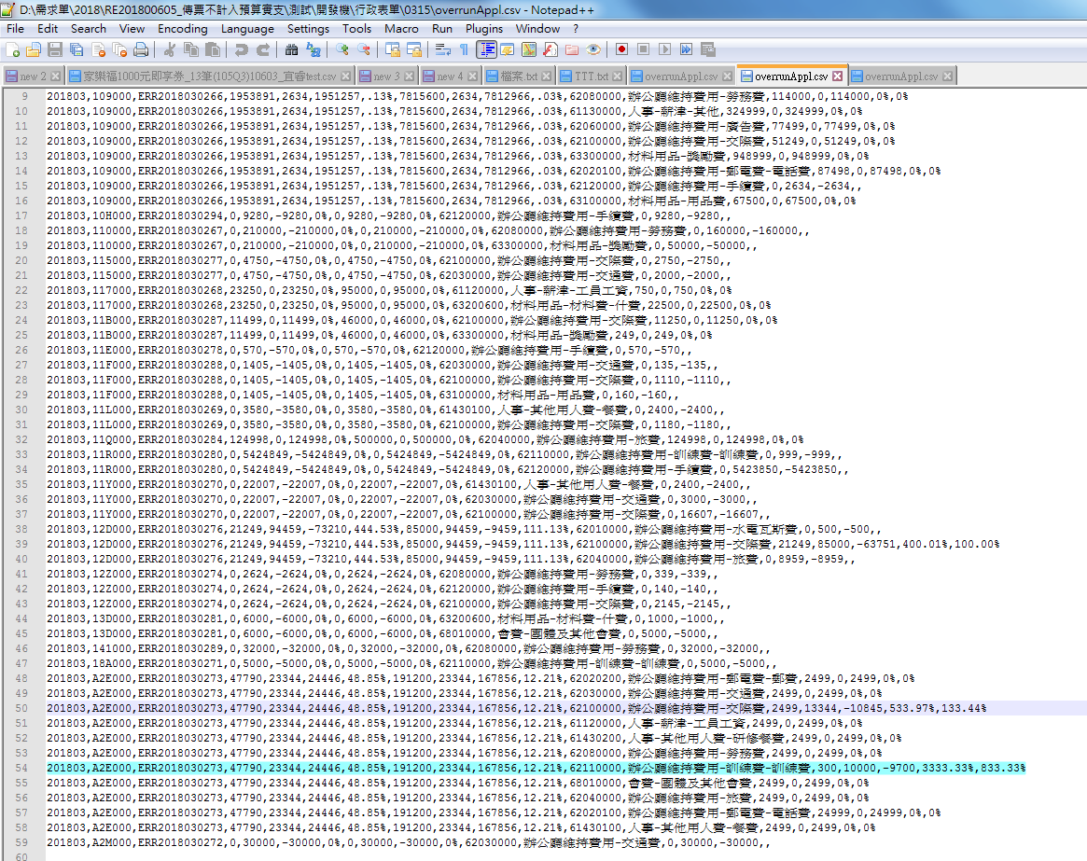

STEP10.C11.8.1預算執行查詢功能增加排除外部傳票條件，點選[明細查詢]。A2B000修改前的土地租金實支為-18173，修改後實支為10000

(修改前)

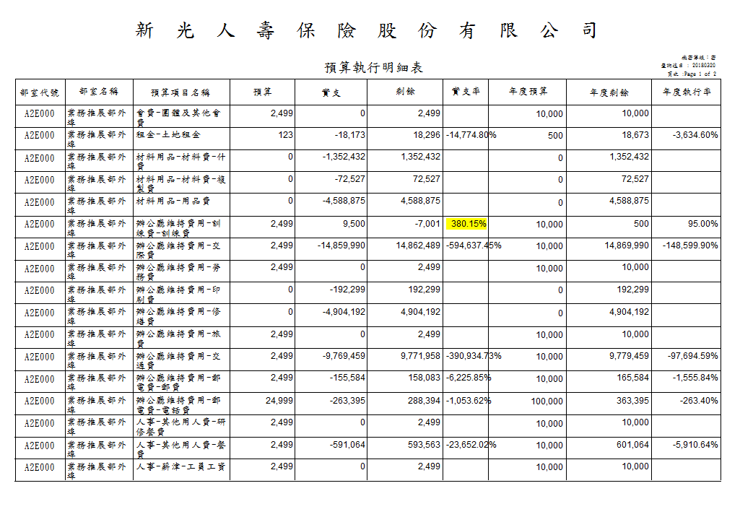

(修改後)

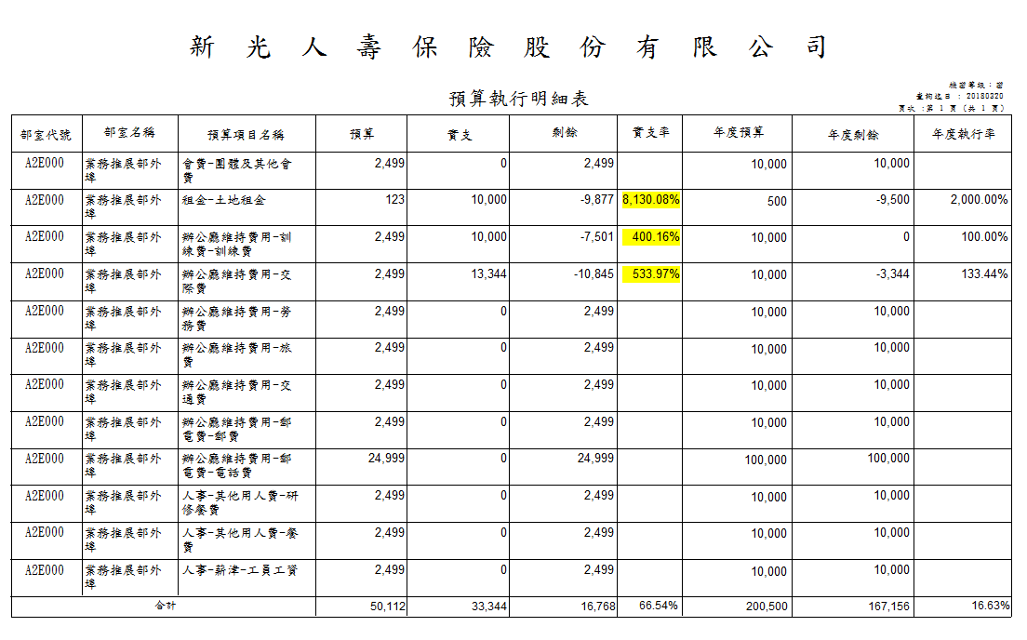

STEP11.C11.8.1預算執行查詢功能增加排除外部傳票條件，點選[總表查詢]，修改前的辦公費實支金額為-36758490，而外部傳票的總實支金額為36791834(貸方)，修改後金額為-36758490-(-36791834)=33344

(外部傳票的總實支金額)

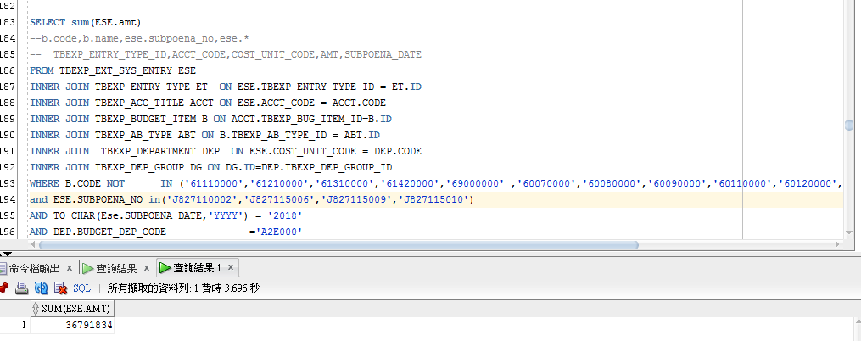

(修改前)

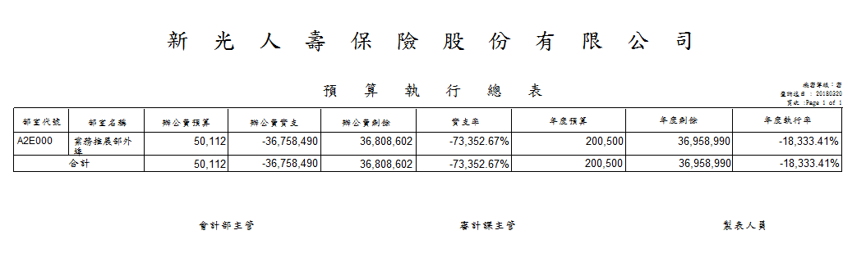

(修改後)

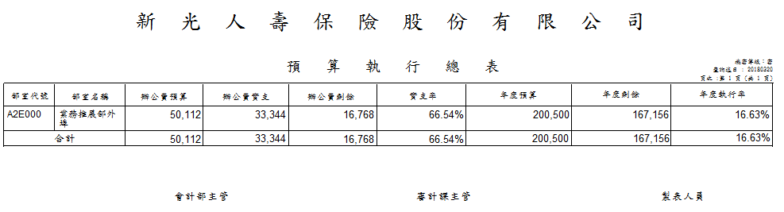

STEP12.C11.8.3餐交際費預算實支報表功能增加排除外部傳票條件，點選[查詢]，修改前的餐費實支金額為591064，而外部傳票的餐費總實支金額為591064，修改後餐費實支金額為591064-591064=0。

(外部傳票的總實支金額)

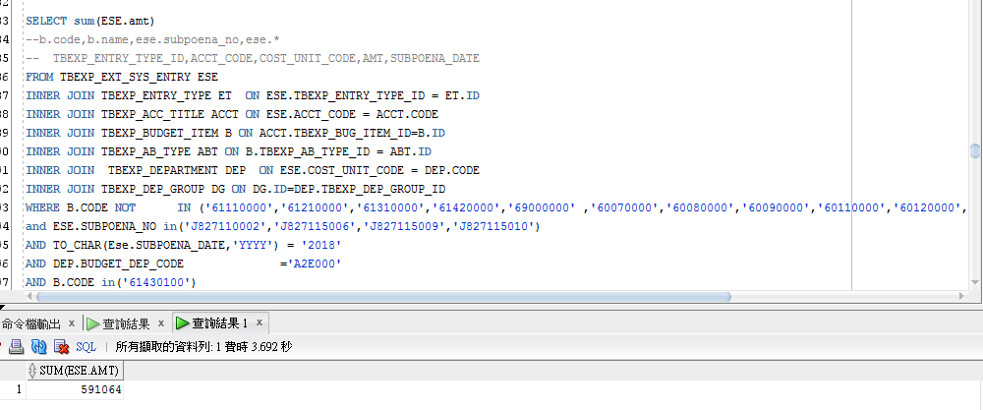

(修改前)

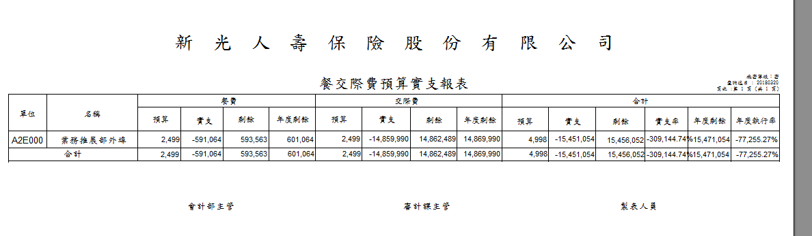

(修改後)

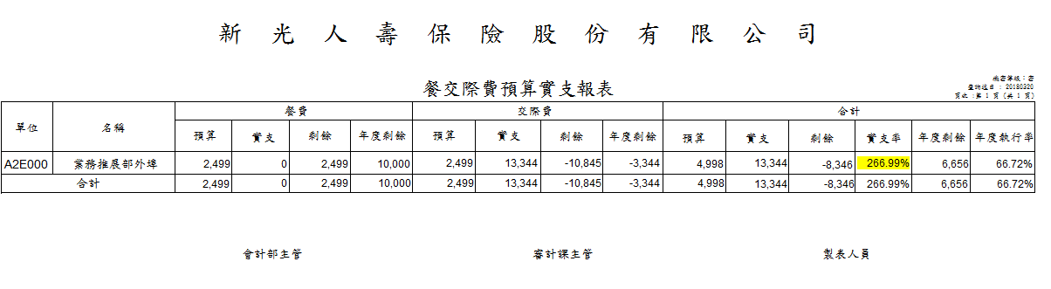

STEP13.C11.8.3餐交際費預算實支報表功能增加排除外部傳票條件，點選[查詢]，修改前的交際費實支金額為-14859990，而四張傳票的交際費總實支金額為14873334(貸方)，修改後交際費實支金額為-14859990-(-14873334)=13344。

(外部傳票的總實支金額)

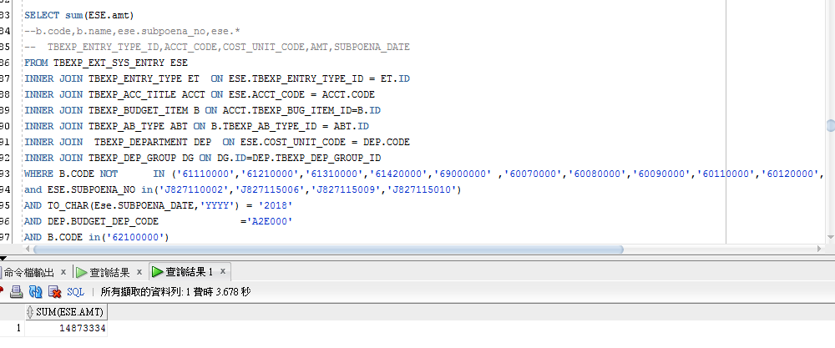

(修改前)

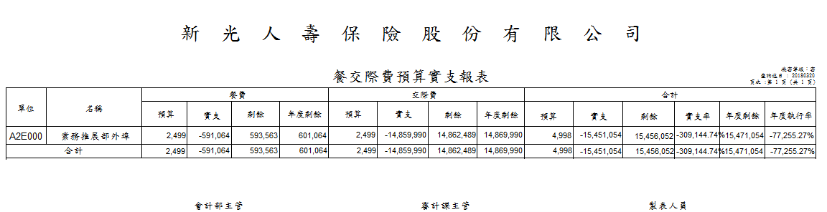

(修改後)



STEP14.C11.8.5部室預算實支查詢功能新增排除外部傳票的條件點選[查詢]，A2B000修改前的土地租金實支為-18173，修改後實支為10000

(修改前)

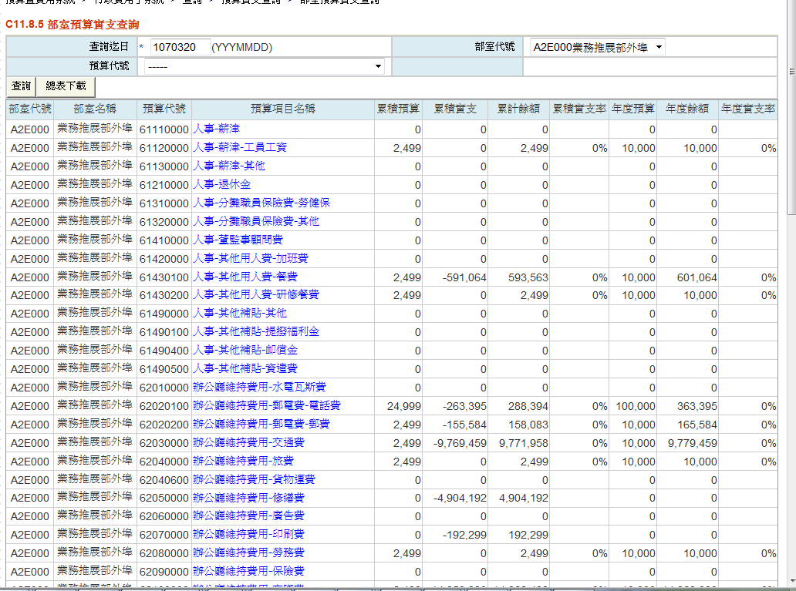

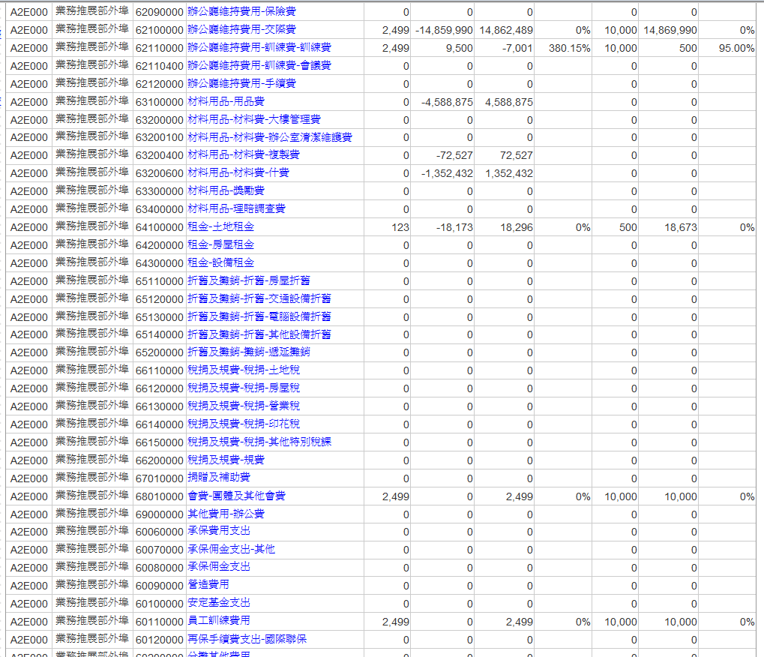

(修改後)

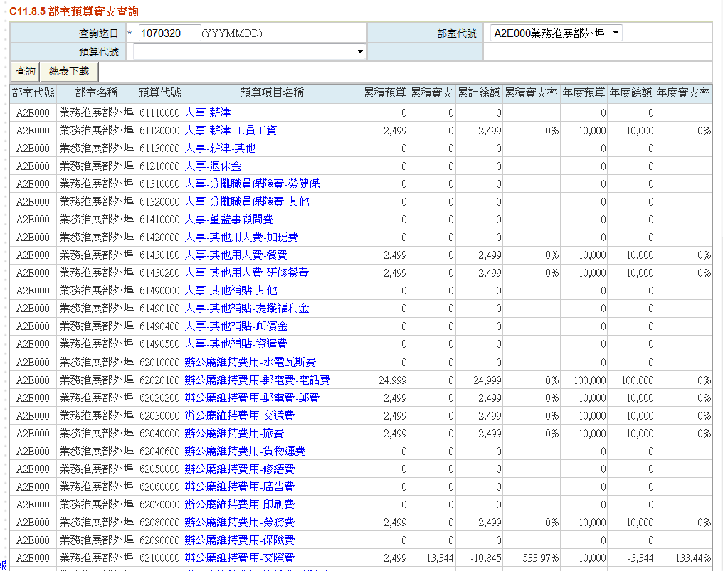

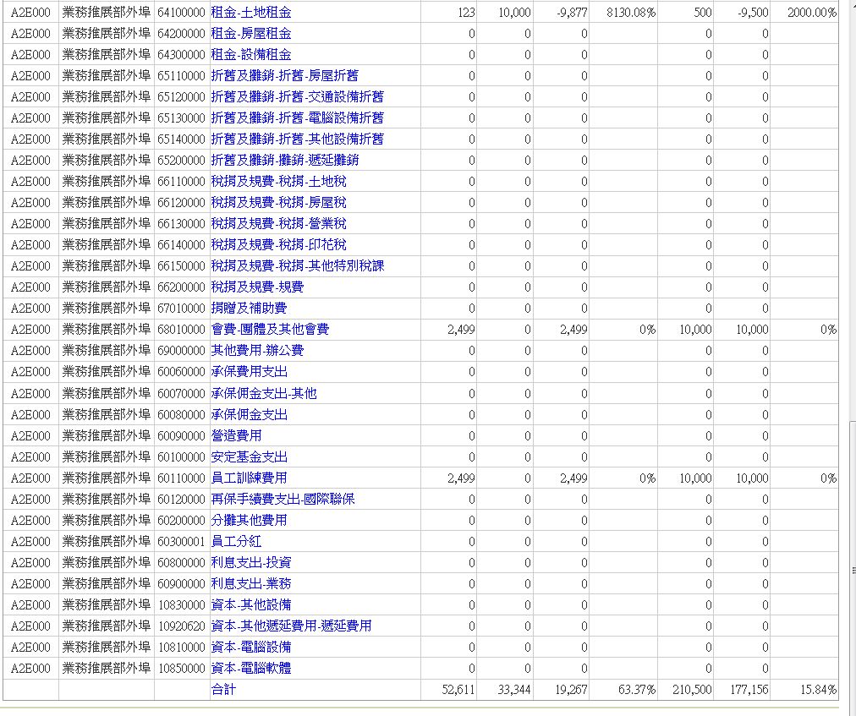

STEP15. C11.8.5部室預算實支查詢功能查詢完後，點選會計科目-土地租金超連結進入明細頁面，修改前的土地租金總金額為-18173，修改後總金額為10000

(修改前)

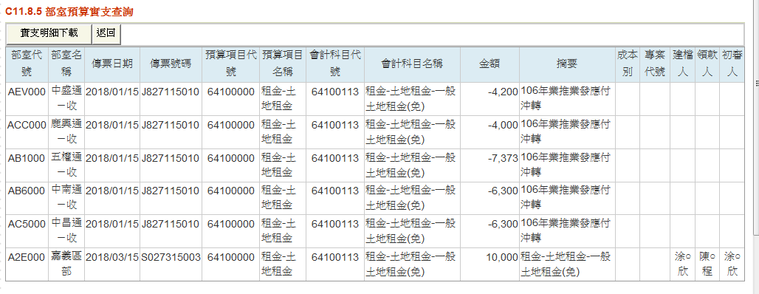

(修改後)

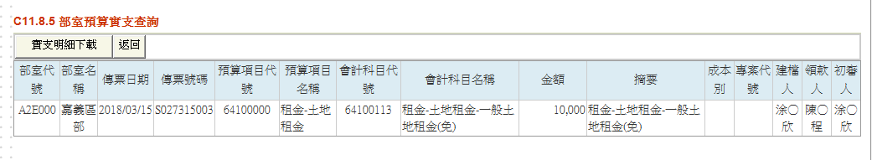

STEP16.於功能C11.8.5單位為A2B000且預算科目點選為土地租金的明細頁面後點選實支明細下載，修改前的土地租金總金額為-18173，修改後總金額為10000

(修改前)

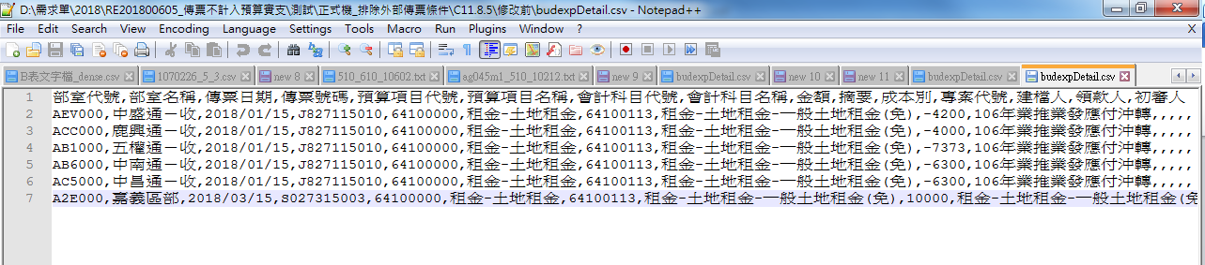

(修改後)

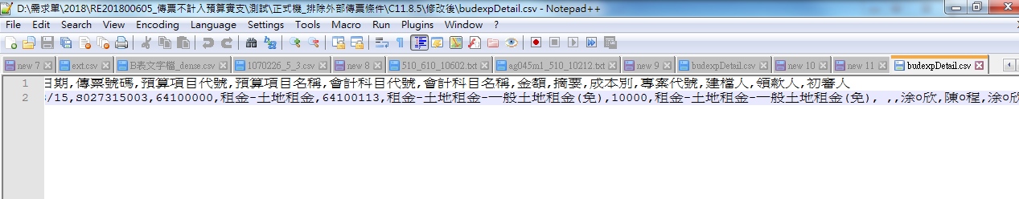

STEP17.C11.8.5部室預算實支查詢總表下載功能新增排除外部傳票的條件，A2B000修改前的土地租金實支為-18173，修改後實支為10000

(修改前)

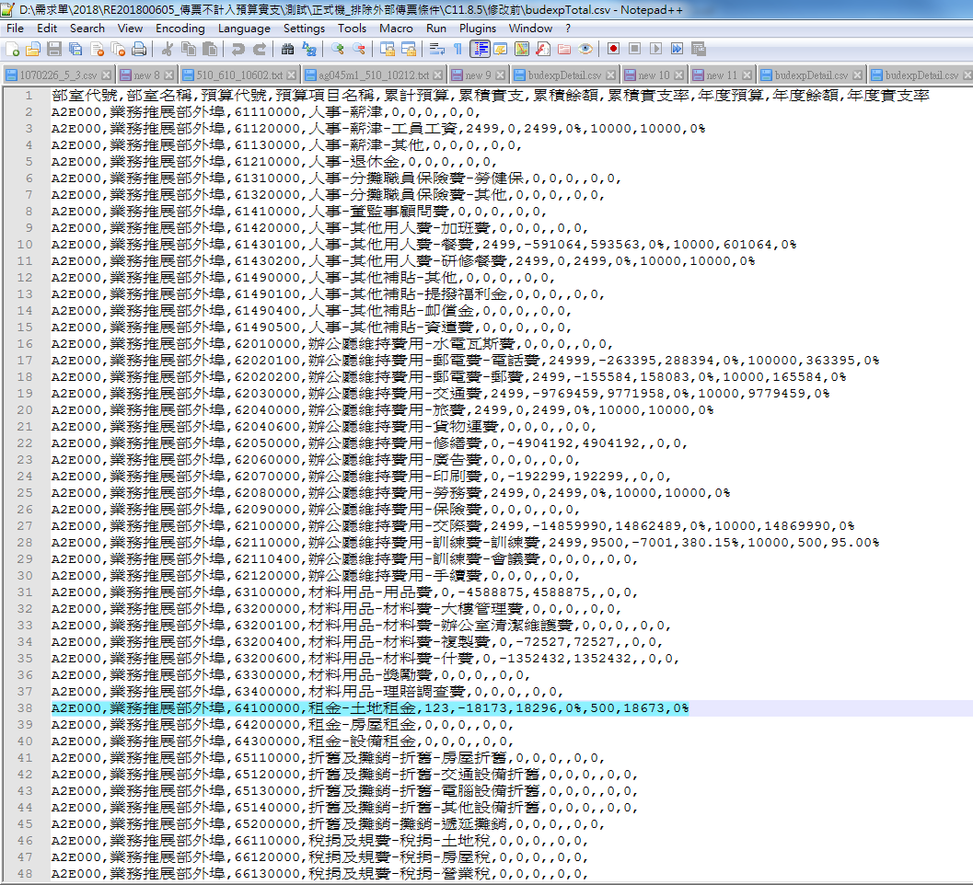

(修改後)

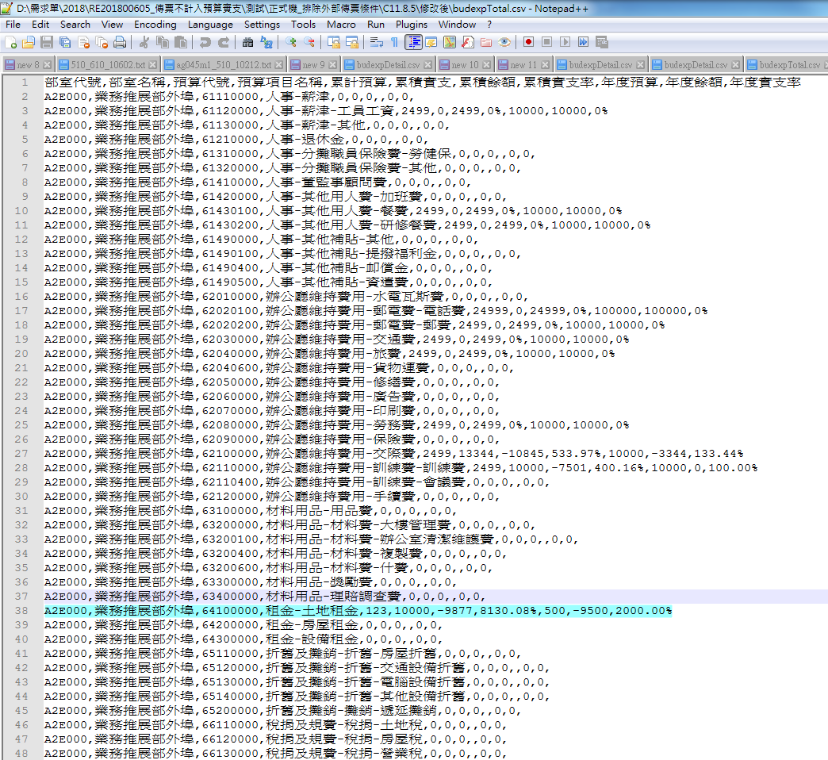

STEP18.C13.1填寫預算實支異常說明功能列印報表新增排除外部傳票的條件，A2B000業務推展部外埠修改前的土地租金累計實支為38173，修改後累積實支為10000；修改前的辦公費實支金額為36825178，而外部傳票的總實支金額為36791834，修改後金額為36825178-36791834=33344

(修改前)

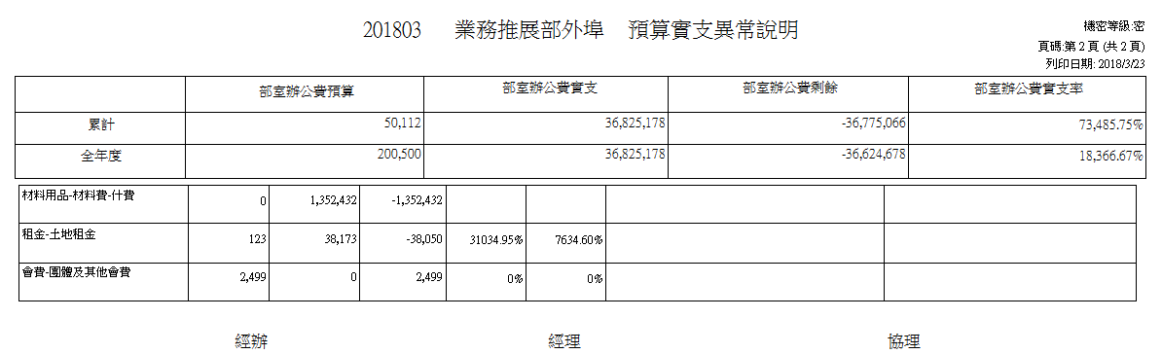

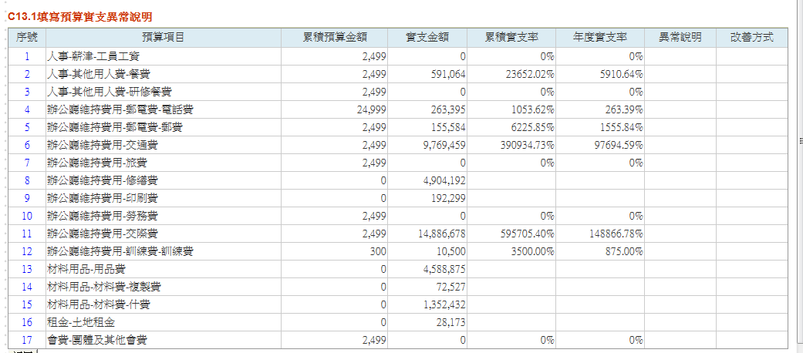

(修改後)

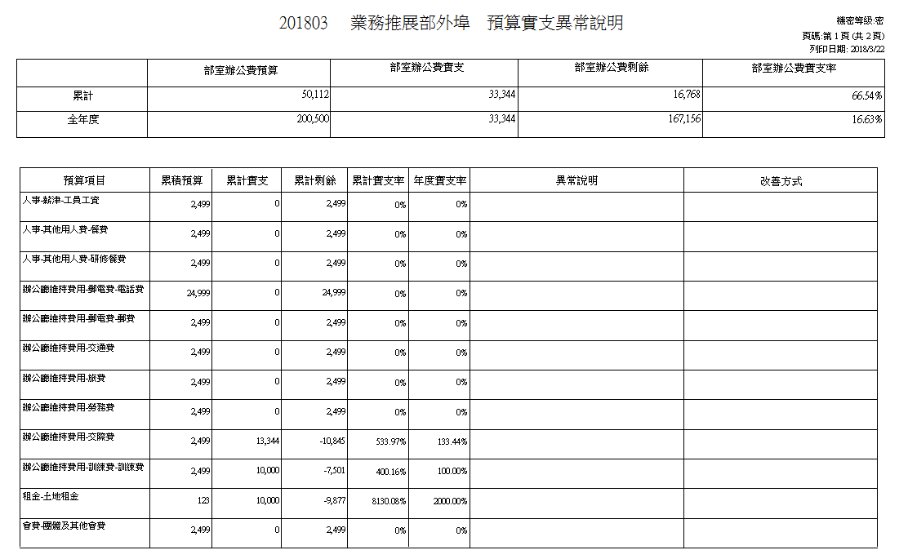

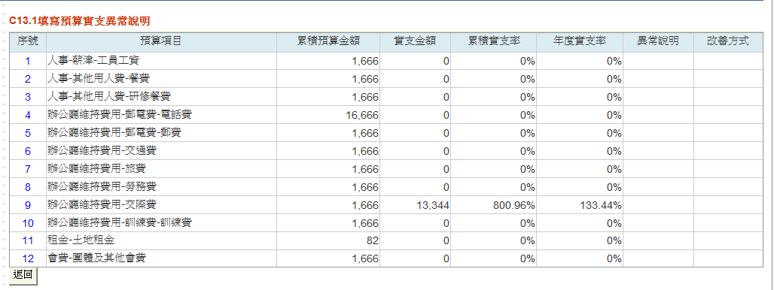

STEP19.C13.4查詢預算實支異常說明，新增排除外部傳票條件。點選總表查詢A2B000業務推展部外埠修改前的土地租金累計實支為38173，修改後累積實支為10000；修改前的辦公費實支金額為36825178，而外部傳票的總實支金額為36791834，修改後金額為36825178-36791834=33344

(修改前)

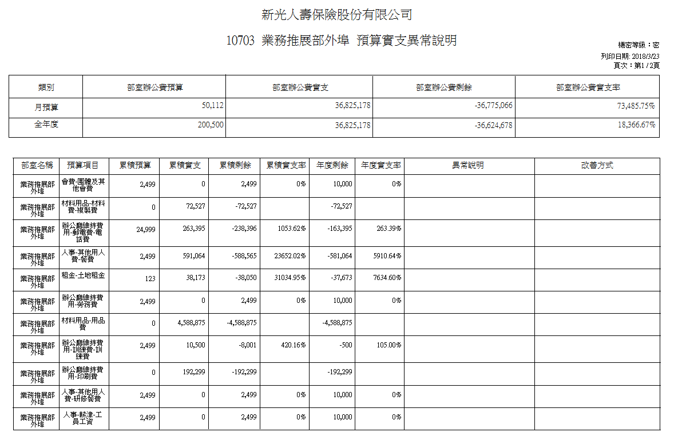

(修改後)

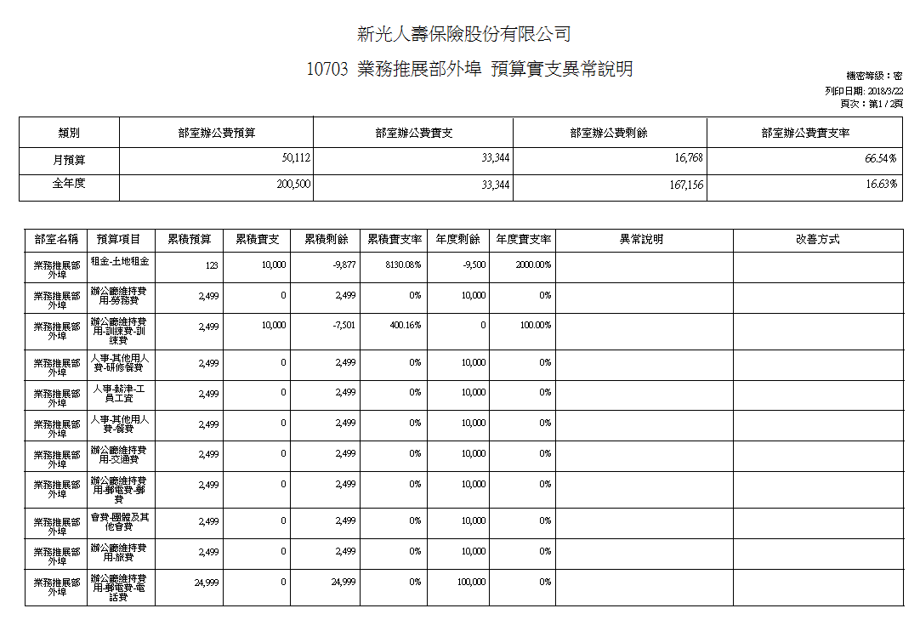

STEP20.D6.10 B表文字檔功能，新增排除外部傳票條件，點選B表文字檔檔檔案下載，A2B000修改前的土地租金實支為-18173，修改後實支為10000

(修改前)

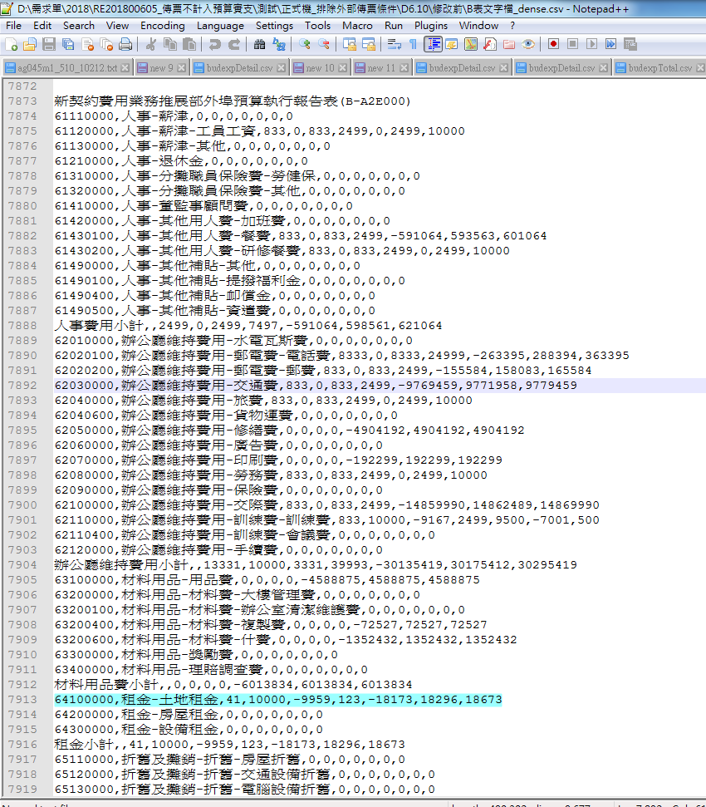

(修改後)

